Работаем в ИС «ЭО»
заполняют все учреждения (и у кого не было аттестуемых, и новостройки)
- Информационная система «Электронное образование РТ»
- Личный кабинет старшего воспитателя (или руководителя)
- Раздел «Педагогическая аттестация»
(Новостройки: чтобы зайти в мониторинг надо заполнить паспорт организации
Заполняет руководитель образовательной организации через свой л.кабинет)

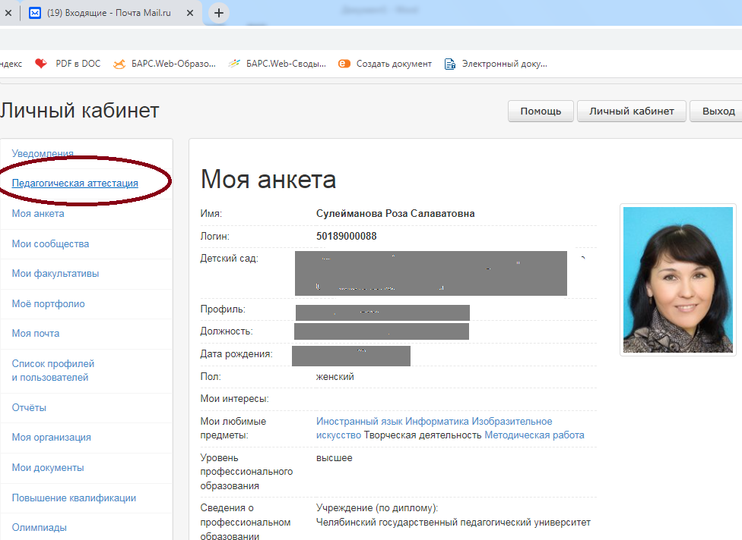

4.Вкладка «Мониторинг»
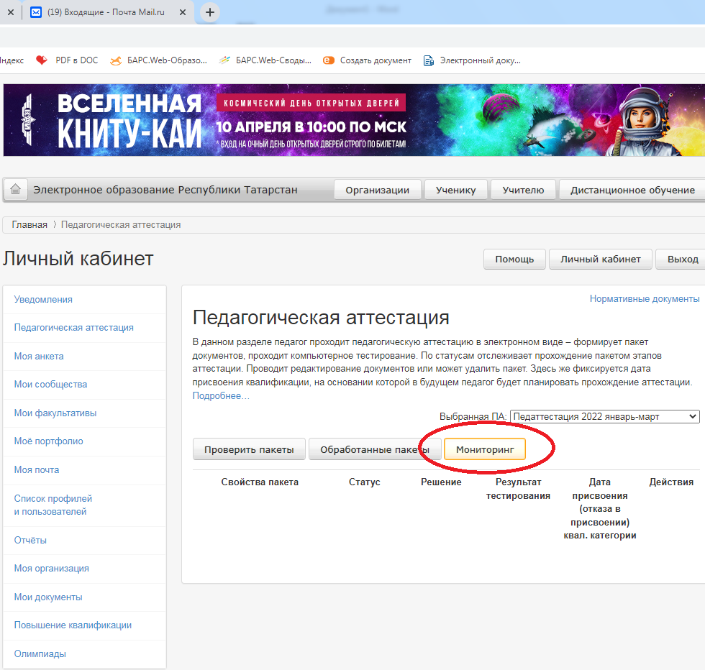

Выбрать «Тип организации»
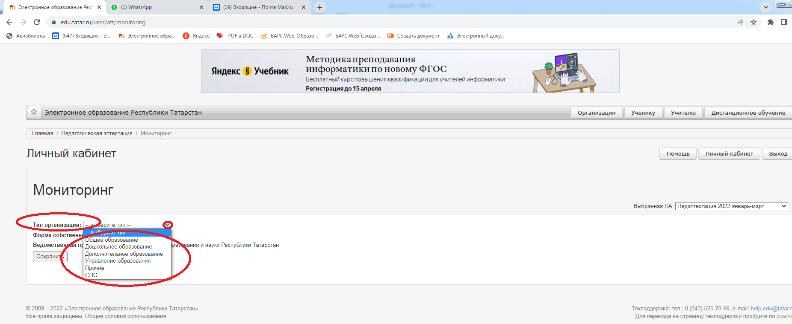
Выбрали «Тип организации»
Кнопочка «Сохранить»
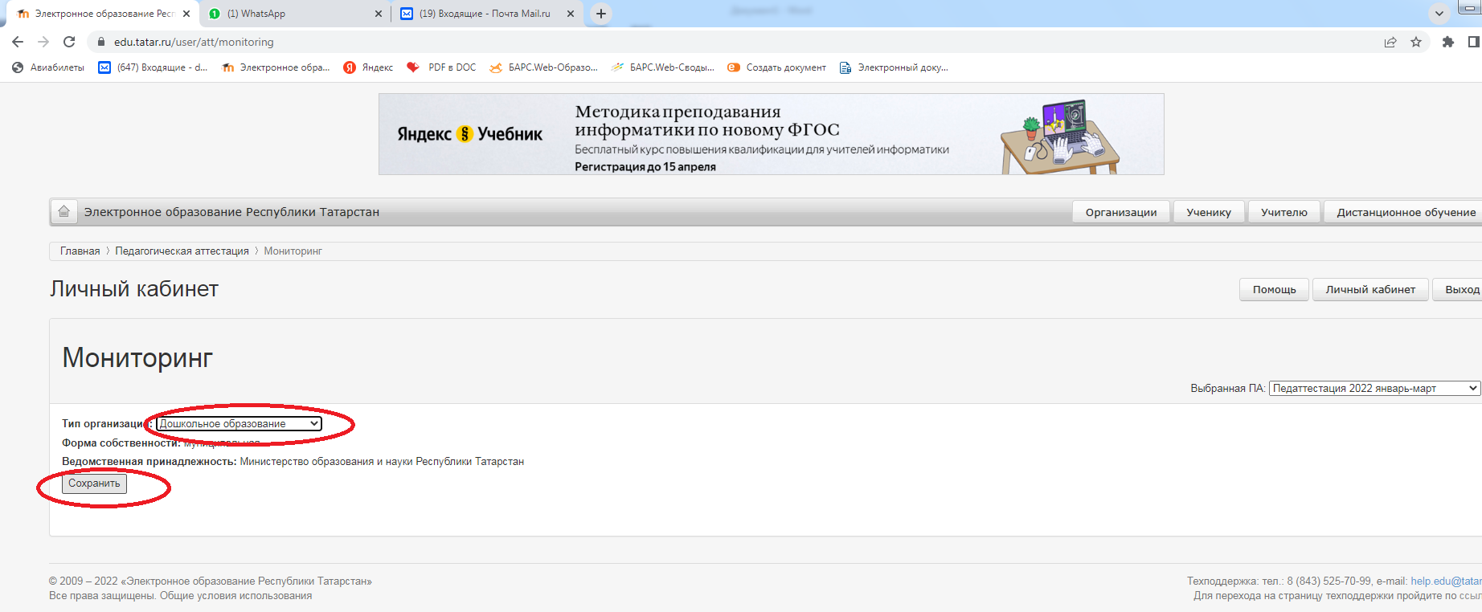

Открылись формы
Детские сады заполняют формы 1,3,4,6

Нажимаете на форму и заполняете
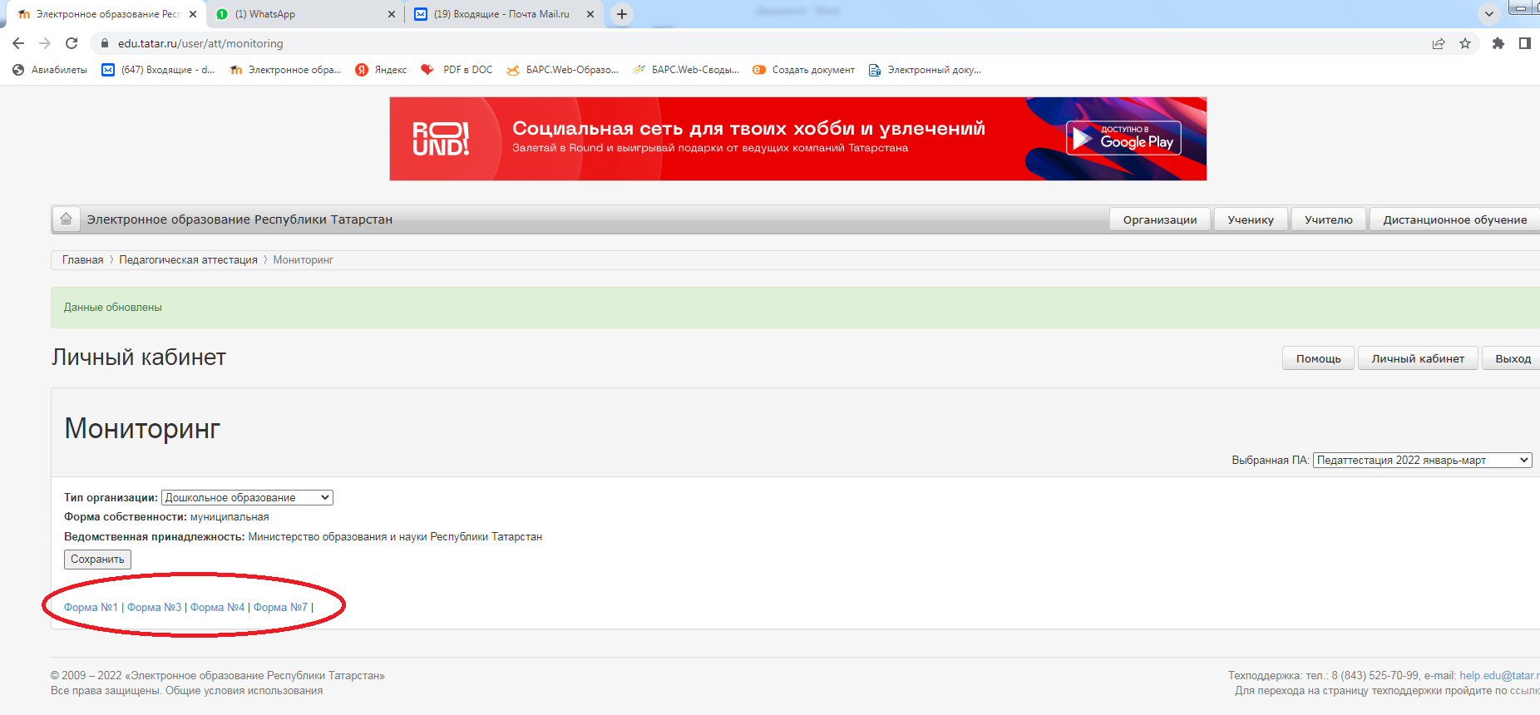

Справа есть вкладка «Выбранная ПА»
Можно открыть предыдущий период и посмотреть заполненные формы
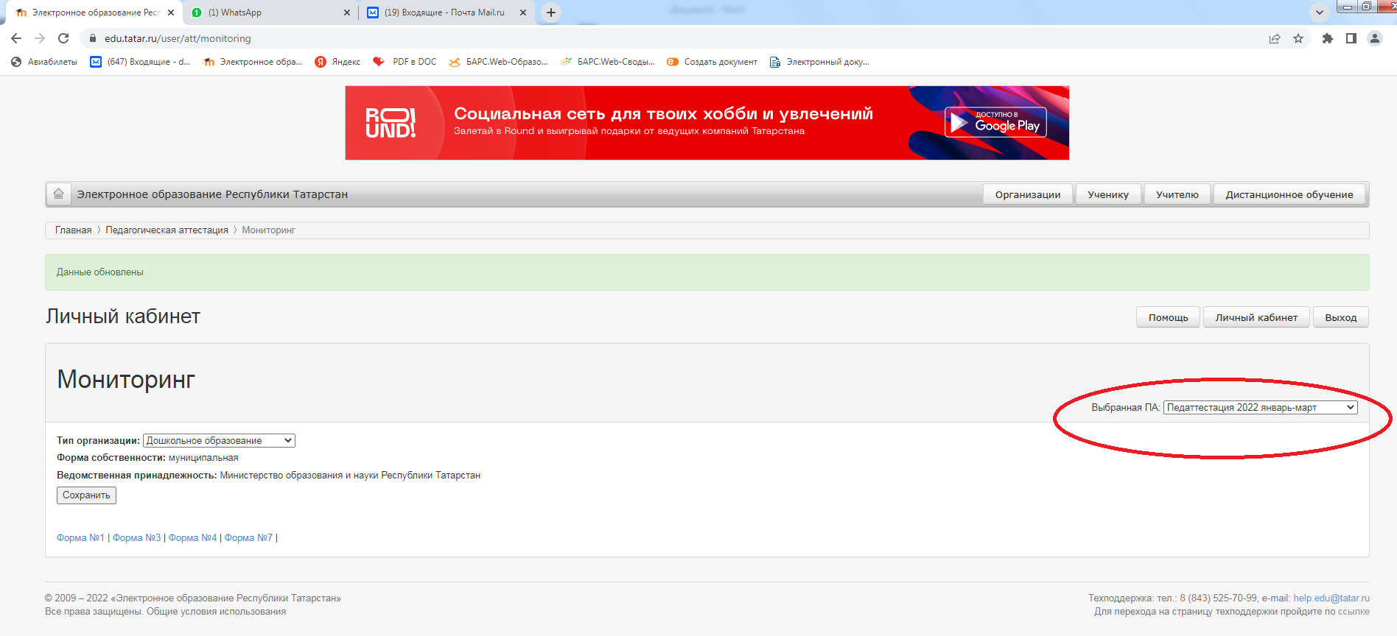

Для правильного заполнения мониторинга необходимо знать, что такое «штатное расписание», кто такие «совместители».
Иметь график аттестации и прописать количество аттестованных педагогов весной 2024г и осенью 2023г (итого педагогов с кв.категориями, с высш.кв.кат, с первой кв.кат, сзд)
Включать всех педагогов, прошедших аттестацию в учебном 2023-2024г, независимо от того уволились или нет

Мониторинг. Форма №1. (Учитываем всех педагогов, аттестованных за 5 лет, не берем декретников и совместителей)

Отчет о наличии квалификационных категорий руководящих и педагогических работников по состоянию на апрель 2024
 | Общая численность работников образования | Всего имеют квалиф. категории |  | В том числе из них имеют категории: |  |  |  | Не имеют кв. категорий
 |  | количество | %
 |  |  |  | высшая |  | первая |  | всего | Прошли на СЗД | Не проходили на СЗД
 |  |  |  | количество | % | количество | % | количество | количество | количество
Численность работников, всего: | 28 | 18 | 64.29% | 3 | 10.71% | 15 | 53.57% | 10 | 6 | 4
руководящие работники, аттестованные по педагогическим должностям | 1 | 0 | 0% | 0 | 0% | 0 | 0% | 1 | 1 | 0
педагогические работники | 27 | 18 | 66.67% | 3 | 11.11% | 15 | 55.56% | 9 | 5 | 4

 | Общая численность работников образования | Всего имеют квалиф. категории |  | В том числе из них имеют категории: |  |  |  | Не имеют кв. категорий
 |  | количество | %
 |  |  |  | высшая |  | первая |  | всего | Прошли на СЗД | Не проходили на СЗД
 |  |  |  | количество | % | количество | % | количество | количество | количество
Численность работников, всего: | Верхняя | строка
руководящие работники, аттестованные по педагогическим должностям | Средняя | строка | Равно
педагогические работники | Нижняя | строка | Плюс
 | А=I+3 | I= |  | II+ |  | III |  | 3= | 2+ | 1

Мониторинг. Форма №3 (Учитываем педагогов, аттестованных осенью 2023, весной 2024: основные + внешние совместители)

Отчет о достижениях аттестующихся педагогов на апрель 2024
Только учреждения, подведомственные Министерству образования и науки Республики Татарстан
№ |  | Всего | В том числе |  |  | Отозвали заявления | Отклонены
 |  |  | высшая | первая | СЗД
1 | Всего работников, заявившихся на аттестацию | 4 | 0 | 3 | 1 | 0 | 0
1.2 | Награждены государственными наградами и почетными званиями («Заслуженный учитель» и др.) | 0 | 0 | 0 | 0 | 0 | 0
1.3 | Награждены ведомственными нагрудными знаками («За заслуги в образовании» и др.) | 2 | 2 | 0 | 0 | 0 | 0
1.4 | Всего работают со степенями | 0 | 0 | 0 | 0 | 0 | 0
1.5 | Защитили диссертации в данном учебном году | 0 | 0 | 0 | 0 | 0 | 0
1.6 | Признаны победителями конкурса в рамках реализации ПНПО - всего | 0 | 0 | 0 | 0 | 0 | 0
1.7 | Являются призерами, дипломантами профессиональных конкурсов («Учитель года», Воспитатель года» и др.) - всего | 0 | 0 | 0 | 0 | 0 | 0
1.7.1 | - на муниципальном уровне | 0 | 0 | 0 | 0 | 0 | 0
1.7.2 | - на республиканском уровне | 0 | 0 | 0 | 0 | 0 | 0
1.7.3 | - на всероссийском уровне | 0 | 0 | 0 | 0 | 0 | 0
1.8 | Подготовили учащихся (воспитанников) призеров - всего: | 1 | 1 | 0 | 0 | 0 | 0
1.8.1 | - на муниципальном уровне | 1 | 1 | 0 | 0 | 0 | 0
1.8.2 | - на республиканском уровне | 0 | 0 | 0 | 0 | 0 | 0
1.8.3 | - на всероссийском уровне | 0 | 0 | 0 | 0 | 0 | 0
1.8.4 | - на международном уровне | 0 | 0 | 0 | 0 | 0 | 0
1.9 | Являются победителями, призерами методических конкурсов | 0 | 0 | 0 | 0 | 0 | 0
1.9.1 | - на муниципальном уровне | 0 | 0 | 0 | 0 | 0 | 0
1.9.2 | - на республиканском уровне | 0 | 0 | 0 | 0 | 0 | 0
1.9.3 | - на всероссийском уровне | 0 | 0 | 0 | 0 | 0 | 0

Мониторинг. Форма №4 (Учитываем педагогов, аттестованных осенью 2023, весной 2024, данные из Ф№3)

Сводная таблица итогов аттестации педагогических работников на апрель 2024
(Если прошел аттестацию внешний совместитель, указываем отдельно внешних совместителей и основных)
Всего педагогических работников |  | Из них аттестовано |  | Из числа аттестованных (установлены категории)
 |  |  |  | Педагогический стаж
 |  |  |  | От 0-10 лет |  |  |  |  |  | свыше 10 до 20 лет |  |  |  |  |  | свыше 20 лет
 |  |  |  | высшая |  | первая |  | СЗД |  | высшая |  | первая |  | СЗД |  | высшая |  | первая |  | СЗД
Основные | Совместители | Основные | Совместители | Основ. | Совм. | Основ. | Совм. | Основ. | Совм. | Основ. | Совм. | Основ. | Совм. | Основ. | Совм. | Основ. | Совм. | Основ. | Совм. | Основ. | Совм.
28 | 2 | 3 | 1 | 0 | 0 | 1 | 0 | 1 | 0 | 0 | 0 | 1 | 0 | 0 | 0 | 0 | 0 | 0 | 1 | 0 | 0

(Если аттестовались только основные сотрудники)
Всего педагогических работников |  | Из них аттестовано |  | Из числа аттестованных (установлены категории)
 |  |  |  | Педагогический стаж
 |  |  |  | От 0-10 лет |  |  |  |  |  | свыше 10 до 20 лет |  |  |  |  |  | свыше 20 лет
 |  |  |  | высшая |  | первая |  | СЗД |  | высшая |  | первая |  | СЗД |  | высшая |  | первая |  | СЗД
Основные | Совместители | Основные | Совместители | Основ. | Совм. | Основ. | Совм. | Основ. | Совм. | Основ. | Совм. | Основ. | Совм. | Основ. | Совм. | Основ. | Совм. | Основ. | Совм. | Основ. | Совм.
28 | 2 | 4 | 0 | 0 | 0 | 1 |  | 1 | 0 | 0 | 0 | 1 | 0 | 0 | 0 | 0 | 0 | 1 | 0 | 0 | 0

Мониторинг. Форма №6. (В 3столбце указываем всех педагогов с высшей категорией)

Отчет о наличии квалификационных категорий руководящих и педагогических работников по состоянию на апрель 2024
 | Общая численность работников образования | Всего имеют квалификационные категории |  | В том числе из них имеют категории:
 |  | Количество | %
 |  |  |  | педагог-методист |  | педагог-наставник
 |  |  |  | количество | % | количество | %
Численность педагогических работников, всего: | 28 | 3 | 10.71% | 0 | 0% | 0 | 0%

Как заполните форму, нажмите на кнопочку «Сохранить»
Пустых ячеек не должно быть, ставьте нули

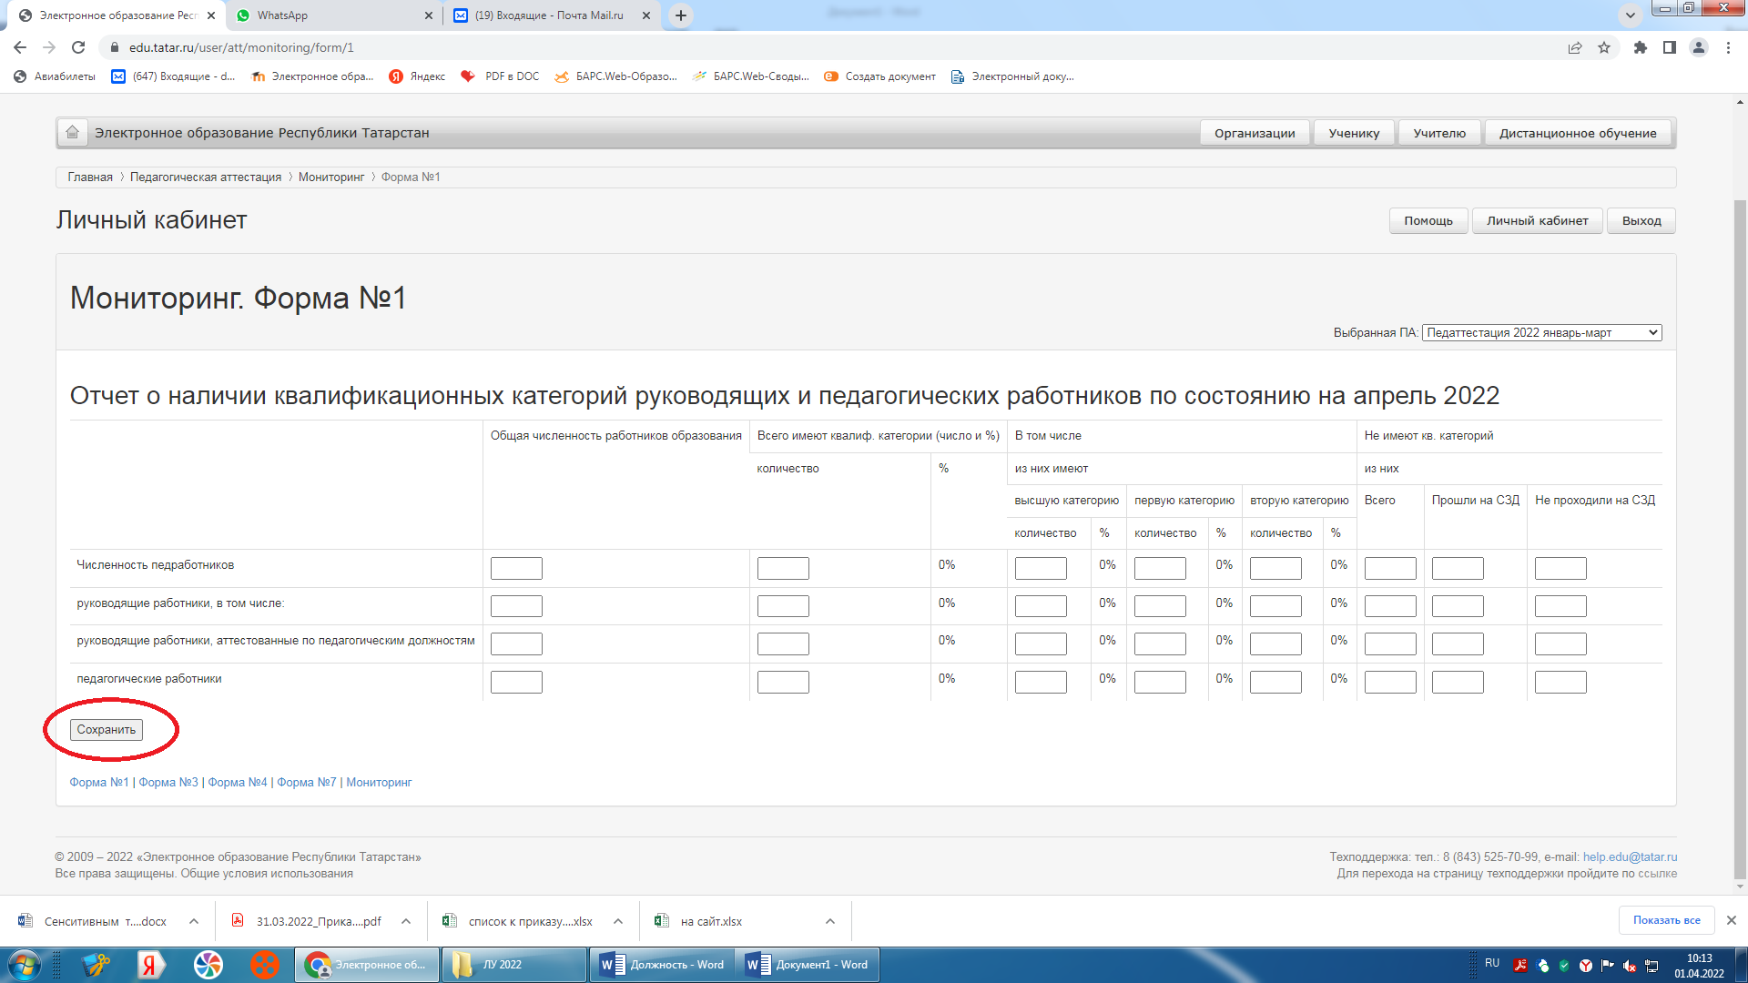

После того как заполните формы и все данные у вас совпали, отправляйте мониторинг районному куратору
После заполнения форм, появится кнопочка «Отправить куратору МР»
! Если кнопочка «Отправить куратору МР» не появилась, значит ! есть пустая ячейка ! (необходимо поставить ноль)
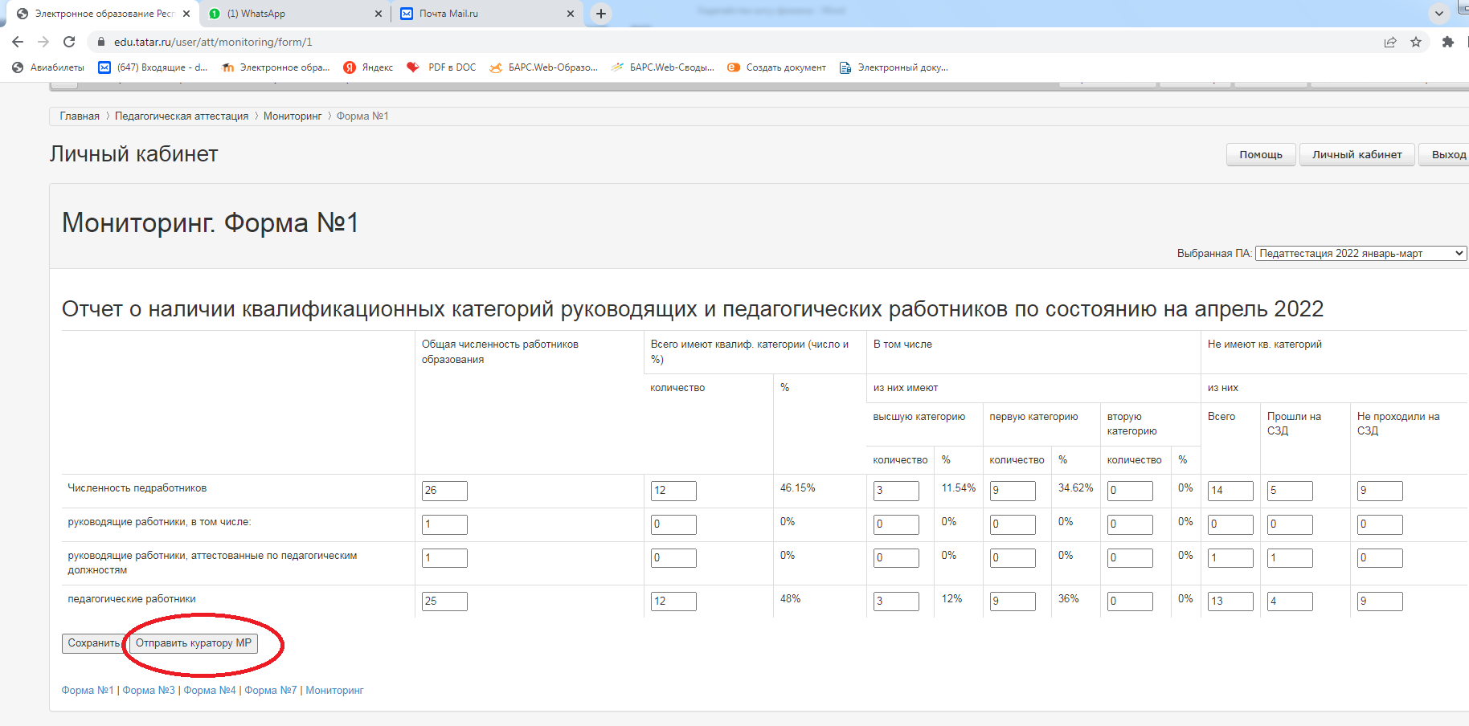

Если увидите сообщение «Отправлен куратору МР» во всех формах, значит мониторинг отправлен в район
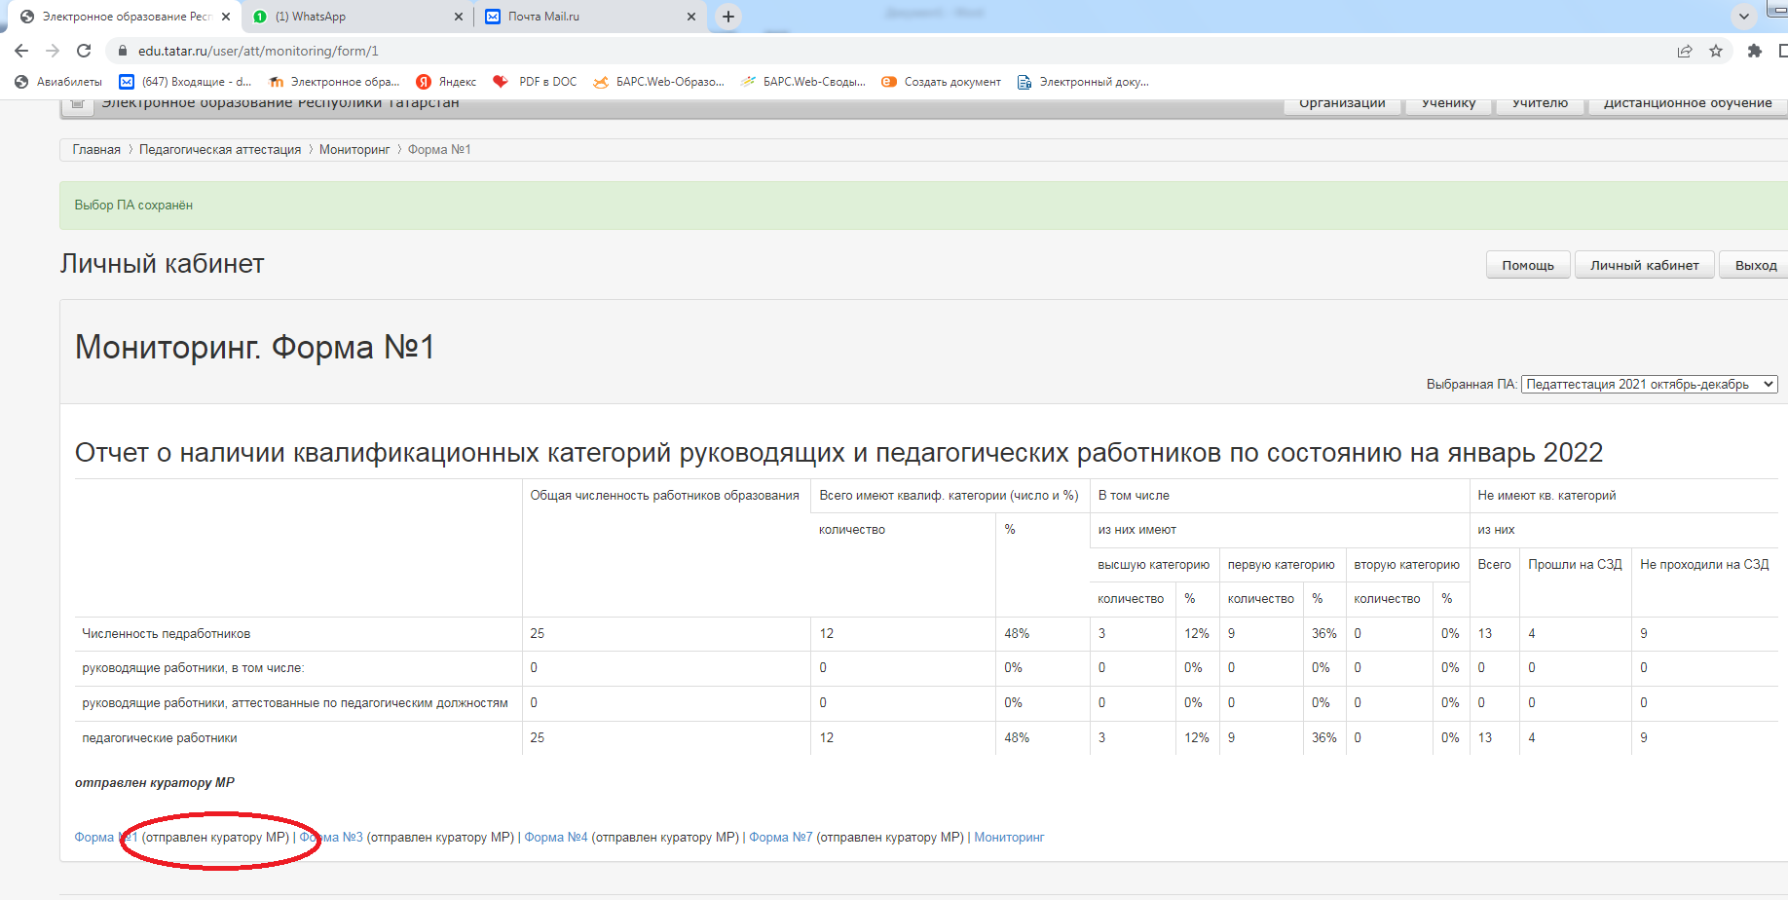

Периодически проверяйте статус мониторинга, при наличии ошибок формы будут отклонены.
Внесите верные данные и отправьте муниципальному куратору

СПАСИБО!

